|  |  |
| --- | --- |
|  |  |

КОНКУРСНОЕ ЗАДАНИЕ КОМПЕТЕНЦИИ

«Музейная педагогика»

Итогового (межрегионального) этапа Чемпионата по профессиональному мастерству «Профессионалы»

2025 г.

Конкурсное задание разработано экспертным сообществом и утверждено Менеджером компетенции, в документе установлены правила и необходимые требования для участия в соревнованиях по профессиональному мастерству.

**Конкурсное задание включает в себя следующие разделы:**

1. ОСНОВНЫЕ ТРЕБОВАНИЯ КОМПЕТЕНЦИИ 3

1.1. Общие сведения о требованиях компетенции 3

1.2. Перечень профессиональных задач специалиста по компетенции «Музейная педагогика» 3

1.3. Требования к схеме оценки 9

1.4. Спецификация оценки компетенции 9

1.5. КОНКУРСНОЕ ЗАДАНИЕ 11

1.5.1. Разработка/выбор конкурсного задания 11

1.5.2. Структура модулей конкурсного задания (инвариант/вариатив) 12

2. СПЕЦИАЛЬНЫЕ ПРАВИЛА КОМПЕТЕНЦИИ 28

2.1. Личный инструмент конкурсанта 36

2.2. Материалы, оборудование и инструменты, запрещенные на площадке 38

3. ПРИЛОЖЕНИЯ 38

**ИСПОЛЬЗУЕМЫЕ СОКРАЩЕНИЯ**

1. *ФГОС - Федеральный государственный образовательный стандарт*
2. *ЕТКС - Единый тарифно-квалификационный справочник работ и профессий рабочих*
3. *ПС – Профессиональный стандарт*
4. *ИЛ – Инфраструктурный лист*
5. *ПЗ – План застройки*
6. *ОТ и ТБ – Охрана труда и техника безопасности*
7. *ИКТ – информационно - коммуникационные технологии*

1. ОСНОВНЫЕ ТРЕБОВАНИЯ КОМПЕТЕНЦИИ

1.1. ОБЩИЕ СВЕДЕНИЯ О ТРЕБОВАНИЯХ КОМПЕТЕНЦИИ

Требования компетенции (ТК) «Музейная педагогика» определяют знания, умения, навыки и трудовые функции, которые лежат в основе наиболее актуальных требований работодателей отрасли.

Целью соревнований по компетенции является демонстрация лучших практик и высокого уровня выполнения работы по соответствующей рабочей специальности или профессии.

Требования компетенции являются руководством для подготовки конкурентоспособных, высококвалифицированных специалистов / рабочих и участия их в конкурсах профессионального мастерства.

В соревнованиях по компетенции проверка знаний, умений, навыков и трудовых функций осуществляется посредством оценки выполнения практической работы.

Требования компетенции разделены на четкие разделы с номерами и заголовками, каждому разделу назначен процент относительной важности, сумма которых составляет 100.

## 1.2. ПЕРЕЧЕНЬ ПРОФЕССИОНАЛЬНЫХ ЗАДАЧ СПЕЦИАЛИСТА ПО КОМПЕТЕНЦИИ «Музейная педагогика»

*Таблица №1*

**Перечень профессиональных задач специалиста**

| **№ п/п** | **Раздел** | **Важность в %** |
| --- | --- | --- |
| 1 | **Планирование музейно-образовательной деятельности** | 9 |
| - Специалист должен знать и понимать:   * основы организации музейной деятельности; * направления и формы музейно-педагогической деятельности; * способы выявления интересов музейных аудиторий в области музейной культурно-образовательной деятельности; * методы и технологии разработки планов культурно-образовательных программ с учетом возрастных и индивидуальных особенностей участников, специфики тематического направления программы; * законы и иные нормативные правовые акты Российской Федерации по вопросам сохранения и развития культурного наследия народов Российской Федерации, регламентирующие деятельность музеев; * законы и иные нормативные правовые акты, регламентирующие образовательную деятельность в Российской Федерации, нормативные документы по вопросам обучения и воспитания детей и молодежи; * законы и иные нормативные правовые акты Российской Федерации в сфере культуры, спорта и туризма; * методы анализа, сбора и обобщения информации; * основы культурологии, историю мировой и художественной культуры; * правила по охране труда и пожарной безопасности. |  |
| - Специалист должен уметь:   * выявлять интересы музейных аудиторий в области музейной культурно-образовательной деятельности; * формировать предложения по определению перечня, содержания культурно-образовательных программ музея, условий их реализации, продвижению услуг музея на основе изучения рынка услуг музейно-образовательных программ; * разрабатывать предложения по оснащению музейного пространства, формированию его предметно-пространственной среды, обеспечивающей освоение культурно-образовательных программ музея; * находить, анализировать возможности использования и использовать источники необходимой для планирования профессиональной информации (включая методическую литературу, электронные образовательные ресурсы и др.); * организовывать логистику культурно-образовательных программ музея; * работать с компьютером и офисной техникой. |  |
| 2 | **Разработка содержания и методик проведения культурно-образовательных программ** | 23 |
|  | - Специалист должен знать и понимать:   * основы дидактики; * психолого-педагогические и организационно-методические основы организации и проведения культурно-образовательных программ музея; * музейно-педагогические технологии (система форм и методов работы в процессе музейно-педагогического взаимодействия с аудиториями музея); * особенности, формы и технологии использования игровых и интерактивных форм в культурно-образовательных программах с учетом возрастных особенностей аудитории; * особенности режиссуры музейных театрализованных программ; * особенности экскурсионного метода познания (совокупность методических приемов, которые применяют на экскурсионных программах); * виды и формы организации культурно-досуговой и организационно-творческой деятельности; * этапы и способы создания музейных культурно-образовательных программ; * принципы отбора и структурирования содержания материала культурно-образовательных программ; * средства и способы художественного (художественно-технического) оформления культурно-образовательных программ (реквизита, доп. материалов используемых при организации программ) |  |
|  | - Специалист должен уметь:   * проектировать культурно-образовательные программы музея; * разрабатывать методики музейно-образовательной деятельности на основе фондовых коллекций и направлений научной деятельности музея; * разрабатывать культурно-образовательные программы применительно к конкретной экспозиции, выставке или в соответствии с определенными темами музейных событий; * планировать музейные занятия и (или) циклы занятий, разрабатывать сценарии программ с учетом социального запроса, актуальных образовательных запросов, возрастных и индивидуальных особенностей посетителей; * создавать культурно-образовательные игры на основе музейных коллекций, направлений работы музея, исторических фактов, местных культурных особенностей и достопримечательностей и пр. * создавать интерактивные задания, активности, игровые элементы, в т.ч. для размещения на мультимедийном оборудовании в экспозиции / информационно-коммуникационных ресурсах музея и др.; * разрабатывать содержание интерактивного тематического контента; * разрабатывать культурно-образовательные программы на основе игровых методик и театрализации; * разрабатывать и подготавливать (участвовать в подготовке) реквизит (инвентарь, дополнительные материалы и пр.) для проведения музейной программы |  |
| 3 | **Организационно-методическое обеспечение культурно-образовательных программ** | 16 |
|  | - Специалист должен знать и понимать:   * теоретические основы методической деятельности музейного педагога; * особенности разработки методической документации к музейным культурно-образовательным программам; * специфику и формы методического обеспечения музейных культурно-образовательных программ, требования к оформлению соответствующей документации; * методы и технологии разработки сценариев культурно-образовательных программ; * основные правила и технические приемы создания информационных, тематических материалов (буклетов, презентаций и пр.) на бумажных и электронных носителях; * возможности использования ИКТ для ведения документации; * основы работы с текстовыми редакторами, программами для создания презентаций. |  |
|  | - Специалист должен уметь:   * разрабатывать учебно-методические материалы для культурно-образовательных программ музея; * разрабатывать сценарии музейных культурно-образовательных программ и мероприятий; * создавать или участвовать в создании и развитии культурно-образовательных ресурсов музея для различных музейных аудиторий с использованием информационно-коммуникационных и мультимедийных технологий; * создавать тексты (текстовые сообщения) для размещения, в том числе, на мультимедийном оборудовании в экспозиции и/или информационно-коммуникационных ресурсах музея; * разрабатывать содержание информационных и демонстрационных материалов по теме музейного занятия; * подготавливать информационные материалы о возможностях и содержании культурно-образовательных программ музея; * обеспечивать качество разрабатываемых материалов согласно нормам и требованиям к организации культурно-образовательной деятельности, современным теоретическим и методическим подходам к разработке и реализации культурно-образовательных программ музея, потребностям участников в данных программах, требованиям охраны труда; * пользоваться офисными пакетами приложений, предназначенных для создания презентаций, работы с текстовыми, табличными и другими форматами электронной документации. |  |
| 4 | **Организационно-педагогическое обеспечение реализации культурно-образовательных программ** | 26 |
|  | - Специалист должен знать и понимать:   * основы педагогики; * основы детской, возрастной и социальной психологии; * музейно-педагогические методы и приёмы, направленные на решение образовательно-воспитательных задач программы; * методы, приемы, средства организации и управления педагогическим процессом; * основные характеристики, методы педагогической диагностики и развития ценностно-смысловой, эмоционально-волевой, потребностно-мотивационной, интеллектуальной, коммуникативной сфер участников программ различного возраста; * логику анализа музейного занятия; * психолого-педагогические основы и методики применения технических средств обучения, ИКТ, электронных образовательных и информационных ресурсов, дистанционных образовательных технологий; * принципы использования мультимедиа, функции и возможности информационных и телекоммуникативных технологий; * средства педагогической коммуникации (устные виды профессионально-педагогического общения, стили профессионального общения, этические принципы и нормы) |  |
|  | - Специалист должен уметь:   * проводить мероприятия, направленные на формирование у детей и подростков навыков эстетического восприятия мира, исторического мышления, эмоционального восприятия, на развитие творческих способностей детей, ориентированных на различные возрастные группы детей и молодежи, с учетом психофизиологических, эмоциональных и социально-психологических особенностей каждой возрастной группы. * организовывать различные виды деятельности для музейных аудиторий (игровой, культурно-досуговой и т.п.); * использовать музейные коллекции как обучающий ресурс; * использовать возможности музейного пространства, экспозиции, особенности музейной коллекции при организации различных видов деятельности для музейных аудиторий (игровой, культурно-досуговой и т.п.); * владеть эффективными педагогическими и методическими приемами изложения материала; * применять соответствующие возрастным особенностям обучающихся формы и методы организации музейно-педагогического процесса; * проводить педагогическое наблюдение, использовать различные методы, средства и приемы текущего контроля и обратной связи, в т.ч. оценки деятельности и поведения участников культурно-образовательных программ на музейных занятиях |  |
| 5 | **Реализация и проведение культурно-образовательных программ** | 26 |
|  | - Специалист должен знать и понимать:   * основы ораторского мастерства; * основы риторики; * техники и приемы общения: правила слушания, ведения беседы, приемы привлечения внимания, структурирования информации, преодоления барьеров общения, этические принципы общения; * методы и формы общения: техники и приемы вовлечения участников в деятельность и общение при организации и проведении музейных культурно-образовательных программ; * методы, приемы и способы формирования благоприятного психологического климата и обеспечения условий для сотрудничества участников культурно-образовательных программ; * особенности использования мультимедийного оборудования; * правила использования проекционного, демонстрационного, мультимедийного оборудования; * теорию и методику обеспечения безопасности участников организуемых мероприятий; * требования техники безопасности и охраны труда при проведении культурно-образовательных программ |  |
|  | - Специалист должен уметь:   * взаимодействовать с группами посетителей музея с целью вовлечения их в процесс обучения и воспитания; * регулировать взаимодействие участников культурно-образовательных программ в рамках программы; * организовывать эффективное общение с участниками музейных культурно-образовательных программ; * владеть навыками публичных выступлений; * владеть навыками и приемами эффективной коммуникации (умение слушать, проявлять эмпатию, владеть ораторским мастерством, умением доносить информацию, владеть последовательностью изложения, работать с возражениями, использовать паузы, уточняющие вопросы и др.); * проводить культурно-образовательные программы для различных музейных аудиторий; * выступать в роли/образе ведущего, в соответствии с культурно-образовательной программой; * использовать проекционное оборудование и мультимедийное оборудование (напр., сенсорный стол/киоск, интерактивная доска, проектор, экран, ноутбук); * использовать демонстрационное оборудование и вспомогательные материалы (реквизит, инвентарь, визуальные средства и пр.); * контролировать выполнение требований техники безопасности, охраны труда и правил поведения участниками программ; * выполнять требования охраны труда. |  |

## 1.3. ТРЕБОВАНИЯ К СХЕМЕ ОЦЕНКИ

Сумма баллов, присуждаемых по каждому аспекту, должна попадать в диапазон баллов, определенных для каждого раздела компетенции, обозначенных в требованиях и указанных в таблице №2.

*Таблица №2*

**Матрица пересчета требований компетенции в критерии оценки**

|  |  |  |  |  |  |  |  |
| --- | --- | --- | --- | --- | --- | --- | --- |
| **Критерий/Модуль** | | | | | | | **Итого баллов за раздел ТРЕБОВАНИЙ КОМПЕТЕНЦИИ** |
| **Разделы ТРЕБОВАНИЙ КОМПЕТЕНЦИИ** |  | **A** | **Б** | **В** | **Г** | **Д** |  |
| **1** | 2 | 0 | 4 | 1 | 2 | 9 |
| **2** | 9 | 6 | 3 | 2 | 3 | 23 |
| **3** | 1 | 6 | 5 | 4 | 0 | 16 |
| **4** | 7 | 4 | 4 | 8 | 3 | 26 |
| **5** | 5 | 3 | 0 | 10 | 8 | 26 |
| **Итого баллов за критерий/модуль** | | 24 | 19 | 16 | 25 | 16 | **100** |

1.4. СПЕЦИФИКАЦИЯ ОЦЕНКИ КОМПЕТЕНЦИИ

Оценка Конкурсного задания будет основываться на критериях, указанных в таблице №3:

*Таблица №3*

**Оценка конкурсного задания**

|  |  |  |
| --- | --- | --- |
| **Критерий** | | **Методика проверки навыков в критерии** |
| **А** | **Разработка и проведение тематического музейного занятия** | - планирование музейного занятия;  - разработка содержания и материалов по теме занятия;  - проведение занятия (подготовка, ход занятия);  - применение педагогических и методических приемов;  - организация эффективной коммуникации |
| **Б** | **Создание интерактивного контента** | - разработка содержания интерактивного контента на основе музейных коллекций, направлений работы музея и т.п.;  - формирование образовательной значимости контента;  - содержание контента;  - реализация контента |
| **В** | **Разработка урока в музее** | - планирование урока в музее;  - разработка содержания и материалов по теме урока;  - составление методической разработки урока;  - качество и полнота оформления методической документации |
| **Г** | **Проведение урока в музее** | - организация работы с музейным предметом, как источником знаний, в соответствии с образовательной целью урока в музее;  - проведение фрагмента урока в музее (ход занятия, работа с рабочими листами);  - применение музейно-педагогических методов, приемов и технологий;  - организация эффективной коммуникации |
| **Д** | **Разработка и проведение музейной программы с элементами театрализации** | - применение метода театрализации в представлении музейного предмета в законченном целостном сюжете (истории);  - организация работы с музейным предметом, как источником знаний, формой и способом включения его в действо в соответствии с целью;  - представление предмета |

К оценке допускаются эксперты, подтвердившие профессиональные компетенции по направлению музейной педагогики (комплексно):

- наличие соответствующего образования и специальных знаний (диплом об образовании / переподготовке / удостоверение о повышении квалификации, сертификаты тематических образовательных мероприятий и др.);

- профессиональные достижения (участие в конкурсах, подтверждение реализованных проектов – грамоты, благодарности, сертификаты, тематические научные статьи / учебные пособия и др.);

- опыт практической деятельности в музейной сфере, в области музейной педагогики не менее одного года (документ, подтверждающий опыт работы, – справка, свидетельство, копия подтверждающего документа).

Для корректной оценки выполнения модулей Конкурсного задания необходимо включить в состав экспертного жюри не менее одного действующего эксперта/специалиста в области музейной педагогики, представителя музея, предоставляющего экспозицию для организации работы на конкурсной площадке, представителей музеев-партнеров.

1.5. КОНКУРСНОЕ ЗАДАНИЕ

Общая продолжительность Конкурсного задания[1]: 15 ч. 30 мин.

Количество конкурсных дней: 3 дня

Вне зависимости от количества модулей, КЗ должно включать оценку по каждому из разделов требований компетенции.

Оценка знаний участника должна проводиться через практическое выполнение Конкурсного задания. В дополнение могут учитываться требования работодателей для проверки теоретических знаний / оценки квалификации.

1.5.1. Разработка/выбор конкурсного задания

Конкурсное задание состоит из 5 модулей, включает обязательную к выполнению часть (инвариант) – 3 модуля, и вариативную часть – 2 модуля. Общее количество баллов конкурсного задания составляет 100.

1.5.2. Структура модулей конкурсного задания (инвариант/вариатив)

**Модуль А. «Разработка и проведение тематического музейного занятия» (инвариант)**

Продолжительность: 3 часа (этап 2)

**Задания:** модуль состоит из 2 этапов.

***Этап 1 (подготовительный – домашнее задание)***

Конкурсанту необходимо разработать тематическое музейное занятие продолжительностью 10-12 минут[2].

**Формат тематического музейного занятия.** Занятие должно включать тематическую познавательную составляющую и выполнение творческой работы, которые должны соотноситься друг с другом тематически, сюжетно и логически.

Познавательная составляющая должна носить информационный характер в контексте заданного тематического направления: это может быть рассказ или увлекательное повествование о предмете занятия, формат лекции-беседы или интерактивного общения и т.п.

Творческая работа предусматривает выполнение несложного предмета / изделия под руководством ведущего занятия и должна решать определенную задачу в контексте всего занятия в соответствии с целью занятия, т.е. не подменяться на формальное изготовление предмета. Под творческой работой подразумевается сам процесс изготовления предмета и его итог – сам предмет.

Содержание занятия должно отвечать заданным параметрам: ***тематической направленности, цели занятия, особенностям целевой аудитории, дополнительным условиям, для творческой работы – обозначенному бюджету***.

Соотношение и последовательность познавательной составляющей и выполнения творческой работы определяется конкурсантом: напр., сперва информационная часть и затем творческая работа, либо комбинирование познавательной составляющей и этапов выполнения творческой работы в контексте общей логики занятия последовательно и т.п.

**Условия задания.** Конкурсанту необходимо разработать тематическое музейное занятие в соответствии с заданными параметрами, которые указываются в **Приложении 1** к Конкурсному заданию на момент его публикации. К заданным параметрам относятся:

- тематическая направленность занятия;

- цель занятия. Важно! Цель занятия в первую очередь познавательная, творческая работа служит своеобразным методом, способствующим более глубокому погружению в тему, освоению ее с творческой позиции;

- целевая аудитория;

- бюджет на использование расходных материалов для творческой работы;

- дополнительные условия.

Разработанное занятие проводится с группой участников на площадке (см. описание Этапа 2).

**Инфраструктура.** При подготовке нужно учитывать следующие особенности инфраструктуры места проведения занятия на площадке:

- площадь помещения, в котором проводится занятие, должна быть не менее 20 кв.м. для удобства расположения группы участников;

- для проведения занятия предусматриваются столы и стулья, за которыми размещается группа участников;

- группа участников должна включать 3 человека (напр., эксперты, волонтеры). С группой участников Главный эксперт должен провести предварительный инструктаж.

**Использование Личного инструмента конкурсанта**

При проведении занятия конкурсант использует необходимые материалы и инструменты. Использование перечисленных позиций отражается в форме «Личный инструмент конкурсанта» **(Приложение 3)** и согласовывается в соответствии с требованиями п. 2.1 «Личный инструмент конкурсанта».

При проведении занятия мультимедийное оборудование площадки (интерактивная доска, проектор и экран, колонки, ноутбук и т.п.) не используется. Если участнику требуется мультимедийное сопровождение, он может использовать планшет, предварительно согласовав его использование в соответствии с требованиями п. 2.1 «Личный инструмент конкурсанта».

Личный инструмент конкурсанта предоставляется конкурсантом на проверку в подготовительный день соревнований.

**Документация на разработанное занятие.** Документация должна включать:

- расчет расходных материалов для творческой работы **(см. шаблон в Приложении 2);**

- согласованную форму «Личный инструмент конкурсанта» для модуля А **(Приложение 3)**.

Расчет и согласованная форма должны быть распечатаны и помещены в отдельные файлы-вкладыши.

Разработанная документация предоставляется конкурсантом в подготовительный день соревнований.

**При подготовке задания необходимо обратить внимание на:**

- выполнение всех позиций в соответствии с описанием Этапа 2;

- соответствие таймингу проведения занятия – 10-12 минут (12-я минута включительно максимально, минимально – 10-я минута);

- соответствие таймингу подготовки и уборки рабочего места (2 минуты максимально на подготовки и 2 минуты максимально на уборку). Это время **не входит** в общий тайминг занятия (10-12 минут);

- умение следить за временем (без напоминаний о количестве пройденного времени и визуальном обращении к таймеру на площадке – **таймер** на площадке **не предусмотрен**!);

- использование согласованных**!** позиций Личного инструмента конкурсанта;

- соответствие условиям и параметрам задания.

***Этап 2 (проведение занятия на площадке)***

В подготовительный день конкурсант предоставляет на проверку заблаговременно согласованный Личный инструмент конкурсанта и документацию на занятие (расчет расходных материалов, форму «Личный инструмент конкурсанта»). Личный инструмент конкурсанта после его приемки хранится на площадке и выдается конкурсанту перед выполнением задания по модулю.

При проведении занятия последовательность и содержание действий должны быть следующими:

1. Конкурсант в течение не более 2 минут подготавливает рабочее место к проведению занятия (подготовка материалов, инструментов и т.п.). Это время не входит в общий тайминг занятия (10-12 минут)! Если конкурсант использует костюм, то подготовку рабочего места он производит уже в костюме. После того, как конкурсант сообщает о готовности к проведению занятия, Главный эксперт приглашает группу участников, с этого момента отсчитывается тайминг занятия – 10-12 минут.

2. Конкурсант проводит занятие с группой участников. Во время проведения занятия конкурсант самостоятельно осуществляет работу с материалами, входящими в Личный инструмент конкурсанта. Конкурсанту необходимо провести инструктаж по технике безопасности, правилам работы с материалами и инструментами, которые будут использоваться, правилам поведения на занятии. Эти правила могут дублироваться/повторяться/дополняться и т.п. конкурсантом по мере необходимости во время проведения занятия. Конкурсант контролирует соблюдение данных правил.

3. Во время проведения занятия конкурсант не может использовать индивидуальный текст и тезисы (план), зачитывать их.

4. Длительность занятия составляет 10-12 минут и включает 12-ю минуту полностью. Если конкурсант продолжает проводить занятие после того, как началась 12-я минута, Главный эксперт останавливает проведение. В этом случае последующее содержание занятия не может быть оценено. Минимальная длительность занятия допускается в пределах 10-й минуты.

5. После окончания конкурсант осуществляет уборку рабочего места и возвращение использованного инвентаря в емкость для хранения Личного инструмента конкурсанта, на что отводится максимально 2 минуты. Это время не входит в общий тайминг занятия (10-12 минут)! На этом конкурсант заканчивает выполнение модуля.

*Все перечисленные этапы должны соблюдаться при проведении занятия, иначе их содержание не будет оценено.*

**Модуль Б. «Создание интерактивного контента» (вариатив)**

Продолжительность: 2 часа 30 минут

**Задания:**

Конкурсанту необходимо разработать интерактивный контент для использования на мультимедийном оборудовании. Продолжительность модуля - 2 часа 30 минут. Во время проведения модуля включены 3 регламентированных перерыва: 5 минут после первых 45 минут выполнения задания, 5 минут – после вторых 45 минут, 5 минут – после третьих 45 минут.

***Этап 1 (разработка контента)***

В **Приложении 4** на момент публикации Конкурсного задания указывается:

**-** краткое описание тематики экспозиции, которая будет представлена на чемпионате в виртуальном формате - виртуальная выставка.

!Главный эксперт перед началом работы над модулем может сузить границы экспозиции до конкретного раздела и/или предметов.

Также указываются следующие **параметры задания**:

- цель разработки контента;

- характеристики целевой аудитории (возраст, интересы и пр.), для которой планируется разработка контента;

- формат контента;

- время взаимодействия пользователя с контентом.

Конкретный объем контента (напр., количество слайдов в презентации) не указывается, а определяется конкурсантом самостоятельно.

Разрабатываемый контент должен выполнять в первую очередь культурно-образовательную функцию, иметь образовательную значимость, то есть развлекательная составляющая контента не преобладает над образовательной.

Контент должен быть пригодным для **самостоятельного использования** его «посетителем» экспозиции.

В подготовительный день чемпионата все указанные **параметры задания** подлежат изменению более чем на 30%, что отражается в соответствующем протоколе. Главный эксперт имеет право внести в изменяемые параметры уточнения/изменения/дополнения. Измененные параметры озвучиваются конкурсантам Главным экспертом на момент начала работы над модулем.

Конечным результатом разработки контента является:

Презентация в редакторе PowerPoint или аналогичном. Технические параметры презентации:

– количество слайдов презентации определяется конкурсантом в зависимости от содержания контента;

– первый слайд – титульный слайд с указанием названия, определенного конкурсантом самостоятельно, и формат контента согласно заданию;

- на следующем слайде должна присутствовать небольшая вводная информация / инструкция по использованию контента;

- интерактивность (навигация по презентации/слайдам, переход по гиперссылкам, использование анимации и т.п.) обеспечивается конкурсантом таким образом, чтобы обеспечить работу контента на интерактивном оборудовании (напр., при ответе на вопрос даны 3 варианта, при нажатии на правильный ответ – переход к следующему вопросу или слайду и т.п.);

– горизонтальное расположение информации;

– качество изображений: изображения должны быть четкими, с хорошим разрешением;

– читаемость текста на фоне слайда презентации: текст должен быть отчетливо виден на фоне слайда;

– использование для фона слайда комфортного для восприятия тона;

– целесообразность и удобство анимации (не перегружать презентацию анимационными эффектами);

– завершающий слайд (информация на данном слайде определяется конкурсантом).

Презентация должна быть подписана фамилией и инициалами участника, например, Петров А.А.

Разработанный контент, т.е. презентацию, конкурсанту необходимо сдать Главному эксперту до окончания времени работы над модулем.

**Модуль В. «Разработка урока в музее» (инвариант)**

Продолжительность: 2 часа 30 минут

**Задания:**

Конкурсанту необходимо разработать урок в музее в онлайн-формате продолжительностью 8-10 минут. Продолжительность выполнения задания – 2 часа 30 минут: это общее время на разработку и репетицию, распределяемое конкурсантом по своему усмотрению. Во время проведения модуля включены 3 регламентированных перерыва: 5 минут после первых 45 минут выполнения задания, 5 минут – после вторых 45 минут, 5 минут – после третьих 45 минут.

Для работы над модулем на момент публикации Конкурсного задания в **Приложении 5** указывается:

- краткое описание тематики экспозиции, которая будет представлена на чемпионате в виртуальном формате – виртуальная выставка.

! Главный эксперт перед началом работы над модулем может сузить границы экспозиции до конкретного раздела и/или предметов.

Также в Приложении 5 указываются **параметры задания**:

- целевая аудитория;

- тематическое направление урока;

- тема урока;

- связь со школьным предметом;

- назначение урока;

- цель, задачи, результаты урока;

- количество участников урока – 3 человека, данный параметр является неизменным.

В подготовительный день чемпионата указанные параметры задания подлежат изменению более чем на 30%, что отражается в соответствующем протоколе. Главный эксперт имеет право внести в изменяемые параметры уточнения/изменения/дополнения. Измененные параметры озвучиваются конкурсантам Главным экспертом на момент начала работы над модулем.

Конкурсанту необходимо разработать урок в музее в онлайн-формате продолжительностью 8-10 минут в соответствии с озвученными Главным экспертом параметрами задания.

При разработке и последующем проведении урока необходимо принимать во внимание такие условия, как:

- обеспечение воздействия экспозиции (предметного ряда) как обучающего ресурса (не подменять на обзорную экскурсию по экспозиции);

- в рамках урока конкурсантом должно быть продемонстрировано умение работать с музейным предметом, как источником знаний, в соответствии с образовательной целью урока.

При разработке урока конкурсанту необходимо:

- составить методическую разработку урока, заполнив специальную форму (см. **Приложение 6**);

- разработать презентацию PowerPoint, в которой представлены задания рабочего листа. В онлайн-уроке задания рабочего листа выводятся на экран в виде слайдов презентации, участники не заполняют электронно / рукописно рабочий лист, а предлагают варианты ответов в ходе общения с ведущим. «Ключи» к заданиям должны быть указаны на слайдах презентации.

- конкурсант может подготовить по желанию дополнительный иллюстрационный материал. В этом случае иллюстрационный материал необходимо указать в соответствующей графе в форме для разработки урока. Иллюстрационный материал может быть представлен в виде дополнительных файлов, либо включен в файл с презентацией, в которой содержатся задания рабочего листа.

Проводить урок с использованием текста или тезисов **запрещено**.

Разработанные документы, т.е. заархивированную папку, необходимо:

1. Сдать Главному эксперту до окончания времени работы над модулем. Форматы файлов: для текстовых документов – doc, docx; для изображений – jpeg, png, gif; для презентации – Powerpoint; для заархивированной папки – zip, rar. Папка должна быть подписана фамилией и инициалами конкурсанта, например: Петров АА.

2. Последовательность документов (файлов) в электронной заархивированной папке:

- методическая разработка урока;

- презентация PowerPoint с заданиями рабочего листа и «ключами»;

- иллюстрационный материал (опционально) – если отдельные файлы.

* Демонстрация иллюстрационного материала при проведении урока осуществляется конкурсантом с его компьютера/ноутбука и не может содержать дополнительного инструментария у конкурсанта на рабочем месте, напр., распечатанных изображений, бумажных носителей, дополнительных предметов и пр.

**Модуль Г. «Проведение урока в музее» (инвариант)**

Продолжительность: 3 часа

**Задания:**

Конкурсанту необходимо провести разработанный в предыдущем модуле урок в музее в онлайн-формате продолжительностью 8-10 минут.

Конкурсант проводит урок для группы участников. В роли участников урока выступает группа волонтеров (эксперты чемпионата, волонтеры на площадке).

Проведение фрагмента урока в музее:

1. Проведение урока осуществляется в режиме демонстрации экрана в формате веб-конференции.

2. На подготовку к проведению урока конкурсанту отводится не более 2 минут, во время которых необходимо:

- открыть виртуальную выставку;

- открыть необходимые материалы: презентацию с заданиями рабочего листа, иллюстрационный материал – если предусмотрено;

- убедиться, что все материалы открылись и «свернуть» их на панель задач;

- перейти в режим демонстрации экрана.

Если ресурсы / материалы не открыты заранее, дополнительное время на их открытие во время проведения урока не выделяется.

После подготовки конкурсант сообщает о готовности к началу урока. Главный эксперт объявляет об этом участникам урока. С этого момента отсчитывается тайминг урока – 8-10 минут.

3. Конкурсант проводит онлайн-урок с группой участников. В начале урока конкурсанту необходимо озвучить инструктаж по технике безопасности/правилам проведения онлайн-урока. Правила могут дублироваться/повторяться/дополняться и т.п. конкурсантом по мере необходимости во время проведения урока. Конкурсант осуществляет контроль за соблюдением правил. Также конкурсант должен объяснить, как участники будут выполнять задания рабочего листа.

4. Во время проведения урока конкурсант осуществляет «перемещение» по виртуальной выставке (демонстрирует изображения предметов, увеличивает их и т.п.). Задания рабочего листа, размещенные в презентации, конкурсант выводит на экран. Во время проведения урока конкурсант не может использовать текст и тезисы (план), зачитывать их.

5. Длительность урока допускается в пределах 8-10 минут. Если конкурсант не укладывается в 10 минут, Главный эксперт должен прервать проведение урока с началом 11 минуты. В этом случае будет оценена только та часть урока, которая оказалась возможной для проведения за указанное время в соответствии с параметрами задания.

6. После окончания урока участники выходят из веб-конференции.

*При проведении урока конкурсант должен соблюдать дресс-код:* деловой стиль / классический стиль / «бизнес - casual». Соблюдение дресс-кода не является критерием оценки, а соответствует нормам делового и профессионального этикета.

**Модуль Д. «Разработка и проведение музейной программы с элементами театрализации» (вариатив)**

Продолжительность: 2 часа 30 минут

**Задания:** Конкурсанту необходимо продемонстрировать применение метода театрализации в представлении музейного предмета в законченном целостном сюжете (истории). Представление предмета происходит на площадке (аналог – музейная театрализованная программа).

Модуль состоит из 2 этапов.

***Этап 1 (подготовительный – домашнее задание)***

**Условия задания.** Конкурсант должен разработать сюжетное представление музейного предмета продолжительностью 4-5 минут в соответствии с заданными параметрами.

Для работы над модулем на момент публикации Конкурсного задания в **Приложении 7** указываются параметры задания:

- описание и изображение (фото) предметного ряда – предмет(ы), который(ые) необходимо представить с использованием метода театрализации;

- цель представления предмета(ов);

- целевая аудитория, на которую рассчитано представление предмета(ов).

**Особенности использования метода театрализации при представлении музейного предмета.** Важным при разработке сюжета представления является соблюдение таких условий как:

- главный объект внимания в сюжетном действе – музейный предмет, а все театрализованное действо (по форме, приемам, содержанию, жанровому разнообразию, звуковому ряду и т.д.) направлено на раскрытие смысла и значения этого музейного предмета (напр., его культурно-исторического значения, бытования в музее, роли в истории или биографии исторической личности (личностей) с ним связанной, раскрытие образа эпохи, в которую он бытовал, чем интересен и важен сегодня и т.п.);

- метод театрализации предполагает способ интерпретации музейной информации с использованием комплекса театральных атрибутов (драматургия, режиссура, образ рассказчика, выразительные средства), тем самым включая участника программы в театральное действо / событие / процесс, организованное в музейной среде.

**Инфраструктура.** При подготовке нужно учитывать следующие особенности инфраструктуры для представления предмета:

- площадь помещения должна быть не менее 20 кв.м. для удобства расположения группы участников и содержать необходимую инфраструктуру для размещения предметного ряда (стол / витрина и т.п.) Мультимедийное оборудование в данной зоне не предусмотрено;

- группа участников должна включать 3 человека, данное количество не изменяется. В группу участников включены волонтеры (эксперты чемпионата, волонтеры на площадке). С группой участников Главный эксперт должен провести предварительный инструктаж.

**При подготовке задания необходимо обратить внимание на:**

- выполнение всех позиций при представлении предмета в соответствии с описанием Этапа 2;

- соответствие таймингу представления предмета – 4-5 минут (5-я минута включительно), таймингу подготовки (не более одной минуты) и умение следить за временем (без напоминаний о количестве пройденного времени и визуальном обращении к таймеру на площадке – таймер на площадке не предусмотрен!);

- соответствие условиям и параметрам задания.

***Этап 2 (представление предмета на площадке)***

При представлении предмета последовательность и содержание действий должны быть следующими:

1. Каждому конкурсанту отводится не более минуты на подготовку. Это время не входит в общий тайминг представления предмета! Если конкурсант использует костюм, то подготовку он производит уже в костюме. После того, как конкурсант сообщает о готовности к представлению предмета, Главный эксперт приглашает группу участников, с этого момента отсчитывается тайминг – 4-5 минут.

2. Конкурсант представляет предмет. Во время представления предмета конкурсант не может использовать индивидуальный текст и тезисы (план), зачитывать их.

3. Длительность представления предмета составляет 4-5 минут и включает 5-ю минуту полностью. Если конкурсант продолжает работу после того, как началась 6-я минута, Главный эксперт останавливает представление предмета. В этом случае последующее содержание не может быть оценено.

4. После окончания представления предмета конкурсант заканчивает выполнение модуля.

Все перечисленные этапы должны соблюдаться при представлении предмета, иначе их содержание не будет оценено.

*Если конкурсант не использует костюм / детали костюма, то при представлении предмета он должен соблюдать дресс-код:* деловой стиль / классический стиль / «бизнес - casual». Соблюдение дресс-кода не является критерием оценки, а соответствует нормам делового и профессионального этикета. Костюм / детали костюма также не являются критериями оценки.

## 2. СПЕЦИАЛЬНЫЕ ПРАВИЛА КОМПЕТЕНЦИИ

Правила данного раздела содержат необходимые требования по компетенции   
и являются обязательными к исполнению.

*Содержание раздела:*

Д) Использование конкурсантами личных кабинетов электронных библиотек

Е) Электронная почта конкурсанта для работы на чемпионате

Ж) «Электронная папка конкурсанта» (материалы на рабочем столе компьютера / ноутбука конкурсанта)

З) Формы приложений к Конкурсному заданию

И) Параметры заданий

К) Штрафные санкции

**Д) Использование конкурсантами личных кабинетов электронных библиотек**

Для выполнения заданий по модулям конкурсант может использовать интернет-ресурсы электронных библиотек. В этом случае должен быть соблюден принцип равенства условий для всех конкурсантов, а именно: такой онлайн-ресурс должен быть доступным, бесплатным, не требовать скачивания и установки программы на компьютер / ноутбук.

Таким образом разрешается вход конкурсантов в личные кабинеты на порталах электронных библиотек, при этом конкурсант должен иметь личный кабинет заблаговременно и заявить о его использовании в подготовительный день чемпионата и перед началом выполнения модуля.

Проверка личных кабинетов на предмет отсутствия заготовок осуществляется Главным и Техническим экспертами, фиксируется в протоколе. Повторная проверка осуществляется перед началом работы над модулем и также фиксируется в протоколе.

Работа конкурсанта с подобными ресурсами означает, что конкурсант самостоятельно владеет навыками их использования, поэтому Технический эксперт не оказывает конкурсанту помощь на предмет их использования во время проведения соревнований.

**Е) Электронная почта конкурсанта для работы на чемпионате**

Для работы на чемпионате каждому конкурсанту может быть заведен почтовый ящик на любом из почтовых серверов (при необходимости). Эта процедура осуществляется Техническим экспертом заблаговременно до начала соревнований. Технический эксперт составляет список созданных почтовых ящиков и передает его Главному эксперту.

В подготовительный день каждому конкурсанту должен быть выдан логин и пароль от почтового ящика. На чемпионате конкурсант может пользоваться только данным почтовым ящиком исключительно по указанию Главного эксперта.

Почтовый ящик заводится на время чемпионата. После окончания чемпионата электронные почтовые ящики удаляются Техническим экспертом.

**Ж) «Электронная папка конкурсанта» (материалы на рабочем столе компьютера / ноутбука конкурсанта)**

На рабочем столе компьютера/ноутбука конкурсанта должна содержаться электронная папка с названием «Электронная папка конкурсанта». Папка создается Техническим экспертом заблаговременно. В данную папку Техническим экспертом в подготовительный день загружаются следующие документы:

- файл с Конкурсным заданием;

- форма «Методическая разработка урока в музее» - Приложение 6.

Для контроля работы конкурсанта за компьютером/ноутбуком экспертами применяется приложение для дистанционного администрирования рабочего стола (anydesk или аналог), установленное на компьютере / ноутбуке конкурсанта. Проверка работы конкурсанта производится на соответствие выполнению требований п. 2.2. «Материалы, оборудование и инструменты, запрещенные на площадке».

**З) Формы приложений к Конкурсному заданию**

Формы приложений к Конкурсному заданию, которые необходимы для его выполнения, устанавливаются Менеджером компетенции и не подлежат самостоятельному изменению Главными экспертами чемпионатов. Конкурсное задание чемпионата должно включать все приложения, входящие в типовое Конкурсное задание.

Приложения к Конкурсному заданию, содержащие необходимые условия для выполнения модулей, оформляются Главным экспертом в соответствии с типовыми примерами, приведенными в типовом Конкурсном задании.

Приложения к Конкурсному заданию, содержащие специальные формы для заполнения, не подлежат изменению.

**И) Параметры заданий**

Параметры заданий содержатся в описании модулей и указаны в соответствующих Приложениях. В указанные параметры заданий вносятся более 30% изменений в подготовительный день. Данный факт оформляется соответствующим протоколом.

Главный эксперт оставляет за собой право итоговых формулировок в части указанных параметров на основании принятого решения экспертов о таких изменениях.

Менеджер компетенции имеет право на любом этапе вмешаться в процесс изменения указанных параметров задания с целью контроля соревновательного процесса.

**К) Штрафные санкции**

Штрафные очки начисляются за следующие нарушения:

*1) нарушения техники безопасности:*

- нарушение техники безопасности при работе с оборудованием - до 5 баллов за каждое;

- нарушения, могущие повлечь за собой опасность для жизни и здоровья участников либо третьих лиц, – дисквалификация конкурсанта;

*2) нарушения дисциплины:*

- нарушения дисциплины и организационных указаний - до 2 баллов за каждое, при повторных нарушениях – до 1 балл за каждое;

- нахождение конкурсантов в рабочей зоне во время выполнения задания с мобильным телефоном – предупреждение, при повторном нарушении - 1 балл;

- использование текстов, тезисов, текстовых заготовок при выполнении модулей А, Г, Д. При нарушении (чтение текстов, обращение к текстам и т.п.) – штраф 3 балла.

*3) ошибки технического плана:*

- неправильное использование оборудования либо его порча (несоблюдение правил и инструкций по использованию оборудования, приведших оборудование к порче, поломке) - до 5 баллов за каждое;

- нерациональное использование расходных материалов - до 2 баллов;

- оставление беспорядка на рабочем месте (неубранные канцелярские принадлежности, папки, бумаги, мусор) после окончания работы до 2 баллов;

*4) нарушение тайминга:*

- продолжение выполнения задания после окончания времени, отведенного на модуль (например, продолжение распечатывания разработанной документации, работа за компьютером) - 1 балл за каждое;

- опоздание к началу выполнения задания по модулю – штрафные баллы не начисляются, но дополнительное время на выполнения задания не отводится за исключением случаев, которые рассматриваются индивидуально в виду учета причин, повлекших опоздание конкурсанта;

- несвоевременное отправление формы на согласование Личного инструмента конкурсанта согласно срокам, указанным в п.2.1, - 1 балл;

- в случае непредоставления документации и согласованного Личного инструмента конкурсанта в подготовительный день соревнований в обозначенное в программе соревнований время такие позиции могут быть приняты в первый соревновательный день до начала работы конкурсантов, при этом начисляются штрафные баллы – 1 балл за несвоевременное предоставление документации, 1 балл за несвоевременное предоставление Личного инструмента конкурсанта.

*5) несоответствие выполнению требований пункта 2.2 «Материалы, оборудование и инструменты, запрещенные на площадке»:*

- выявление нарушений после окончания времени работы по модулю.

При обнаружении использования ресурсов, указанных в п. 2.2, а также материалов, размещенных на них (напр., размещение или скачивание заготовок с сайта, переход по ссылке, размещенной на сайте, на облачное хранилище, в котором хранится заготовка, пользование чатами и т.п.), – работе присуждается «0» баллов, что фиксируется в соответствующем протоколе.

Во взаимосвязанных модулях «Разработка урока» и «Проведение урока»: если в работе по модулю «Разработка урока» были выявлены указанные выше нарушения, то в модуле «Проведение урока» работе присуждается «0» баллов в части тех аспектов критериев оценки, на которые могло повлиять использование запрещенных материалов / ресурсов в предыдущем модуле.

- выявление нарушений во время выполнения задания по модулю.

При обнаружении использования ресурсов, указанных в п. 2.2, а также материалов, размещенных на них (напр., размещение или скачивание заготовок с сайта, переход по ссылке, размещенной на сайте, на облачное хранилище, в котором хранится заготовка, пользование чатами и т.п.), работа конкурсанта останавливается, выполненная к моменту установления нарушения работа аннулируется, что фиксируется в соответствующем протоколе. После этого конкурсант может продолжить работу над заданием далее, но время для выполнения работы не продлевается. Оценка производится только в отношении вновь выполненной работы.

6) за несоответствие содержимого Личного инструмента конкурсанта при его сверке с описью, согласованной Главным экспертом в соответствии с пунктом 2.1 «Личный инструмент конкурсанта» штрафные очки не начисляются, но материалы / инструменты, не совпадающие с описью, не принимаются и не могут быть впоследствии использованы конкурсантом. В этом случае данный факт фиксируется Главным и/или Техническим экспертом в поле «Примечания» в форме «Личный инструмент конкурсанта».

2.1. Личный инструмент конкурсанта

Задание по модулю А предусматривает подготовку конкурсантом и согласование Главным экспертом Личного инструмента конкурсанта, т.е. материалов, оборудования и инструментов, на предмет соблюдений требований техники безопасности и охраны труда. Только Главный эксперт может принять решение о разрешении или запрещении использования заявленных материалов в случае их несоответствия технике безопасности и требованиям Конкурсного задания.

Личный инструмент конкурсанта – неопределенный, т.е. конкурсант определяет его содержимое в соответствии с целью и необходимостью его применения согласно параметрам задания в указанных модулях.

Форма описания Личного инструмента конкурсанта (далее – Форма) размещена в **Приложении 3** к Конкурсному заданию. В форме конкурсант указывает инвентарь, материалы, реквизит, оборудование, которые необходимы ему при выполнении заданий по указанным модулям.

Для согласования Личного инструмента конкурсанта необходимо следующее:

- эксперту-наставнику не менее чем за 7 дней до даты подготовительного дня соревнований направить на электронную почту Главного эксперта заполненную форму Личного инструмента конкурсанта. Главный эксперт должен ответить не позднее 2 рабочих дней после получения письма от эксперта-наставника;

- в случае замечаний и рекомендаций Главного эксперта по позициям, указанным в форме, на предмет их корректного оформления, соответствия технике безопасности экспертом-наставником и конкурсантом должны быть внесены правки, после чего форма с внесенными правками снова должна быть отправлена Главному эксперту. Ответственность за своевременный просмотр электронной почты и ознакомление с ответом Главного эксперта несет эксперт-наставник. Поэтому при согласовании Личного инструмента конкурсанта в обозначенные выше сроки необходимо иметь в виду сроки ответа Главного эксперта и время на внесение изменений и их последующее согласование;

- согласованным считается документ, на который в ответном письме от Главного эксперта написано слово «Согласовано». Датой согласования Личного инструмента конкурсанта является дата данного письма. Эта дата указывается в распечатанной форме в графе «Согласовано», рядом ставятся подписи конкурсанта и эксперта-наставника.

В случае несвоевременного согласования формы «Личный инструмент конкурсанта», т.е. не в обозначенные выше сроки, применяются штрафные санкции (см. п/п.К «Штрафные санкции» п.2 «Специальные правил компетенции» Конкурсного задания).

При выполнении задания конкурсант должен использовать только те инструменты, материалы и т.п., которые согласованы и содержатся в согласованной Главном экспертом форме.

Несогласованные в установленные сроки формы «Личный инструмент конкурсанта» не принимаются в подготовительный день, соответственно несогласованный Личный инструмент не может быть впоследствии использован конкурсантом при выполнении задания. Использовать материалы площадки вместо Личного инструмента конкурсанта, где необходим согласованный Личный инструмент конкурсанта (модуль А), не разрешается.

Одежда конкурсанта (костюм/детали костюма) не являются предметами Личного инструмента конкурсанта и в Форме не указываются.

Конкурсанту необходимо подготовить отдельную емкость с Личным инструментом конкурсанта. Размер емкости не должен превышать 30 см в ширину, высоту и глубину. Все материалы и инструменты должны быть сложены в одну коробку (картонную, пластиковую) или один контейнер. Дополнительные пакеты, сумки и пр. не принимаются.

В случае, если конкурсант планирует использовать собственное оборудование - планшет, его также необходимо заблаговременно заявить в Форме. Техническое оборудование (планшет), упаковывается в отдельный прозрачный контейнер. В случае возникновения затруднений в работе с заявленным оборудованием или неисправностями Технический эксперт не устраняет их. Если оборудование неисправно, оно не может быть использовано конкурсантом.

*За исправность реквизита, материалов, инструментов, работу дополнительного оборудования, соответствие их правилам техники безопасности и их использование несут ответственность конкурсант и эксперт-наставник.*

2.2. Материалы, оборудование и инструменты, запрещенные на площадке

Конкурсантам не разрешается приносить в зону соревнований какие-либо личные вещи, мобильные телефоны, карты памяти, а также любые другие средства коммуникации.

Во время выполнения модулей Конкурсного задания конкурсантам запрещается пользоваться:

- личным почтовым ящиком;

- облачными хранилищами кроме тех, которые указаны Главным экспертом в случае необходимости (напр., воспользоваться галереей изображений экспозиции в облачном хранилище);

- социальными сетями;

- чатами;

- образовательными интернет-ресурсами;

- иными интернет-ресурсами, обозначенными Главным экспертом в подготовительный день;

- личными кабинетами за исключением личных кабинетов на порталах электронных библиотек, которые имеются у конкурсантов заблаговременно и заявленными в соответствии с правилами п/п.Д «Использование конкурсантами личных кабинетов электронных библиотек» п.2 «Специальные правил компетенции» Конкурсного задания.

К запрещенным материалам не относятся необходимые лекарства (мед. средства). В этом случае об их наличии и необходимости их использования конкурсант уведомляет Главного эксперта в подготовительный день и перед началом модуля.

3. Приложения

Приложение №1. Параметры задания по модулю А «Разработка и проведение тематического музейного занятия»

Приложение №2. Шаблон документации для тематического музейного занятия (модуль А)

Приложение №3. Форма «Личный инструмент конкурсанта»

Приложение №4. Параметры задания по модулю Б «Создание интерактивного контента»

Приложение №5. Параметры задания по модулю Г «Разработка урока в музее»

Приложение №6. Форма «Методическая разработка фрагмента урока в музее» и шаблон рабочего листа для урока в музее в онлайн-формате

Приложение №7. Параметры задания по модулю Д «Разработка и проведение музейной программы с элементами театрализации»

**Приложение 1**

**Параметры задания по модулю А**

**«Разработка и проведение тематического музейного занятия»**

**Тематическое направление для разработки занятия** – «Образы в елочной игрушке: из прошлого в настоящее».

В мире окружающих человека предметов и вещей елочные игрушки занимают свое, особое место. Каждая историческая эпоха создавала свои елочные игрушки, в которых воплощались различные образы. А сегодня елочная игрушка становится еще и удивительным феноменом – культурным проводником из прошлого в настоящее.

Мастерская изящных картонажей «Вещицы» (<https://m.vk.com/veschitsy>) в 2024 году выпустила серию елочных украшений ручной работы «Кукольная елка», в которой представлены картонажные фигурки на тематические сюжеты, образами для которых послужили иллюстрации со страниц старинных журналов, интересные факты и традиции из истории зимних и праздничных событий конца XIX - начала XX века. Елочные украшения передают эстетику, дух и очарование эпохи.

Концепция изделий Мастерской - это не просто сувенир в «стиле», а передача через предмет образов и смыслов. Каждое изделие уложено в особую коробочку-событие, которая превращает незатейливую вещицу в подарок с историей.

В 2025 Мастерская начала подготовку к выпуску новой серии елочных украшений под названием «Модная елка». Игрушки в виде туфелек, шляпок, муфт, нарядных персонажей часто встречались в ассортименте елочных украшений конца XIX - начала XX века. Однако настоящие элегантность и изобилие предметов гардероба ушедшей эпохи и аксессуаров, без которых наряд и образ не был бы законченным и целостным, удивляют нас, современных людей. Серия елочных украшений «Модная елка» воплощает образы со страниц старинных модных журналов и каталогов и приглашает вместе совершить удивительные открытия о модных и бывших в распространении предметах, вещах и вещицах конца XIX - начала XX века.

**Цель занятия** – через выполнение несложной творческой работы познакомить участников с одним из аксессуаров женского/мужского гардероба конца XIX – начала XX века, воплотив этот образ в елочной игрушке.

*\*Аксессуар в одежде — в теории моды это предмет, используемый для дополнения внешнего вида или стиля и наиболее подверженный модным тенденциям.*

**Целевая аудитория** – студенты колледжа. Количество человек – 3.

**Бюджет на использование расходных материалов для творческой работы** – 150 руб. на человека.

**Дополнительные условия**:

1. Выполненная работа должна обладать характерными признаками елочной игрушки, не подменяться на простое изготовление тематического предмета (необходимо учесть возможность размещения предмета на елке, особенности крепления, внешнего вида, отличающего елочную игрушку от иных поделок).

2. Материалы, которые можно использовать для творческой работы: бумага, картон, вата, ткань, фурнитура, материалы для декора (бусины, блестки и т.п.).

3. Выполненная творческая работа может требовать дополнительного времени на ее досушивание после окончания занятия.

4. Необходимо предусмотреть упаковку для изделия (не входит в бюджет).

**Приложение 2**

**Шаблон документации для тематического музейного занятия (модуль А)**

**РАСЧЕТ ЗАТРАТ НА ИСПОЛЬЗОВАНИЕ РАСХОДНЫХ МАТЕРИАЛОВ   
ДЛЯ ТВОРЧЕСКОЙ РАБОТЫ**

Наименования занятия: «_________»[3]

Автор-разработчик: ФИО

Количество человек: 3+1 (3 участника + ведущий)[4]

|  |  |  |  |  |  |
| --- | --- | --- | --- | --- | --- |
| **Наименование позиции, характеристики** | **Шт./уп.** | **Цена за 1 ед. (руб.)** | **Итого (руб.)** | **Итого на 1 чел. (руб.)** | **Примечания** |
| Ниже приведен пример заполнения  Цветная фольгированная блестящая самоклеящаяся бумага формата А4 для творчества/оформления, набор 8 листов, 8 цветов, 80г/м2 | 1 уп. | 80 | 80 | 10 | Требуется 1 лист на человека |
| Контуры акриловые, 3 цвета по 20мл, набор (черный, серебряный, золотой) | 2 уп. | 150 | 300 | 25 | Примерный расход контура на изготовление 1 изделия 25 р. (использование половины тюбика контура) |
| Картон переплетный крафтовый твердый, 1,5 мм / А6 / 10,5х14,8 см | 4 шт. | 30 | 120 | 30 | Основа панно, на который приклеиваются детали из цветной бумаги |
| **ИТОГО** |  |  | **500** | **65** |  |

*Итого: стоимость расходных материалов на 1 человека - 65 руб.*

**Внимание!** Используемые инструменты, реквизит, инвентарь, демонстрационные материалы (напр., готовое изделие, распечатанные изображения, предметы, ножницы, подкладки на стол для лепки и рисования и т.п.), хозяйственные средства (напр., влажные салфетки, мешки для мусора и т.п.) в данный расчет не вносятся. При этом такие материалы указываются далее в форме «Личный инструмент конкурсанта для модуля А» в п.2 «Инвентарь, инструменты, реквизит, демонстрационные материалы» и подлежат согласованию.

**Приложение 3**

*Внимание! Изменение данной формы (пропуски, незаполнение, удаление информации и пр.) конкурсантами и экспертами недопустимо*

**Форма «Личный инструмент конкурсанта»**

**ЛИЧНЫЙ ИНСТРУМЕНТ КОНКУРСАНТА ДЛЯ МОДУЛЯ А** «РАЗРАБОТКА И ПРОВЕДЕНИЕ ТЕМАТИЧЕСКОГО МУЗЕЙНОГО ЗАНЯТИЯ»

*Сведения о конкурсанте*

Ф.И.О.: Заполнить

Место учебы: Заполнить

*Наименование занятия:* заполнить

**Перечень материалов, инвентаря, реквизита и оборудования:**

Все перечисленные элементы, инструменты, расходные материалы, оборудование и инвентарь, реквизит для проведения занятия должны соответствовать требованиям охраны труда и техники безопасности. Ответственность за соблюдение данного условия, а также за безопасность во время их хранения и использования несут солидарно конкурсант и эксперт-наставник.

*П.1. Расходные материалы[5] для творческой работы:*

|  |  |  |
| --- | --- | --- |
| **Наименование, характеристики** | **Кол-во** | **Примечание** |
| Ниже приведен пример заполнения  1. Заготовки из цветной фольгированной блестящей самоклеящейся бумаги – в 1 наборе 7 частей размерами от 5 до 7 см | 4 набора | Каждый набор сложен в отдельный бумажный конверт |
| 2. Контуры акриловые, 3 цвета по 20мл в наборе (черный, серебряный, золотой) | 2 набора | Каждый набор сложен в коробку |
| 3. Заготовки размером 10х10 см из картона переплетного крафтового твердого | 4 шт. | --- |

*П.2. Инвентарь, инструменты, реквизит, демонстрационные материалы*

|  |  |  |
| --- | --- | --- |
| **Наименование, характеристики** | **Кол-во** | **Примечание** |
| Ниже приведен пример заполнения  1. Контейнер пластиковый с крышкой, объем 250 мл | 1 шт. | Для сбора отклеиваемой поверхности заготовок из самоклеящейся бумаги |
| 2. Подставка пластиковая (под готовое изделие), 10х10 см | 1 шт. | Для демонстрации готового изделия |
| 3. Готовое изделие (панно 110х100см) | 1 шт. | Готовое изделие устанавливается на пластиковую подставку |
| 4. Демонстрационный материал: цветные изображения на листах А4 – 2 шт., эскиз рисунка на акварельной бумаге размером 110х100см – 1 шт. | 3 шт. | Используются ведущим для демонстрации |
| 5. Влажные салфетки (15 шт. в уп.) | 1 шт. |  |

*П.3. Оборудование*

|  |  |  |
| --- | --- | --- |
| **Наименование** | **Технические характеристики** | **Примечание** |
| Ниже приведен пример заполнения  Планшет сенсорсный | Указать, в т.ч. размер | В комплекте чехол, зарядное устройство, кабель для соединения с ПК |

***Внимание!*** *Если какой-то из перечисленных выше пунктов №2-3 не используется, то наименование пункта не удаляется, а рядом с наименованием пункта указывается «не используется», после чего удаляется только таблица под наименованием пункта.*

|  |  |  |
| --- | --- | --- |
| **Согласовано:**  **«____»_________20__г.[6]** | Конкурсант _____________  Подпись | Эксперт-наставник _______  Подпись |
| **Предоставлено на проверку:**  **«____»_________20__г.[7]** | Конкурсант _____________  Подпись | Эксперт-наставник _______  Подпись |
| **Отметка о проверке соответствия позиций указанным в форме:** | Главный эксперт _________  Подпись | Тех. эксперт ____________    Подпись |

**Даты и подписи конкурсанта и эксперта-наставника должны быть проставлены на момент сдачи документа в подготовительный день!**

**Примечания:[8]**

**Правила комплектования, согласования и использования Личного инструмента конкурсанта см. в п. 2.1. «Личный инструмент конкурсанта»**

**Приложение 4**

**Параметры задания по модулю Б «Создание интерактивного контента»**

*Описание экспозиции*

*«Бусинка к бусинке. Бисерные изделия XIX века   
в музейной коллекции декоративно-прикладного искусства (Дом Гоголя)»*

Виртуальная выставка доступна на портале «Музейная Москва онлайн»:   
страница виртуальной выставки[*https://museum-online.moscow/entity/EXHIBITION/iss3_gogol_3586695?page=6&index=293*](https://museum-online.moscow/entity/EXHIBITION/iss3_gogol_3586695?page=6&index=293)

*Описание со страницы выставки*

Бисер - мельчайшие разноцветные стеклянные бусинки, применялся в рукоделии и ювелирном искусстве с древнейших времен. А в конце XVIII - первой половине XIX века в Западной Европе и России увлечение этим тонким художественным материалом стало всеобъемлющим.

Быт усадьбы XIX века невозможно представить без бисерных мелочей: кошельков, вышитых картин и чехлов, чубуков курительных трубок, всевозможных футляров и коробочек. Так в фондах музея собирается коллекция подобных изделий первой половины XIX века, именно как свидетелей гоголевской эпохи, помогающих воссоздать атмосферу того времени.

Более подробное описание см. на странице выставки.

***Параметры задания, в которые вносятся изменения:***

- **цель разработки контента** – расширить представление «посетителей» о бисерном рукоделии на основе предметов выставки;

- **целевая аудитория** – дети в возрасте 7-8 лет;

- **формат контента**: сюжетно-игровой;

- **время взаимодействия пользователя с контентом** – 5 минут.

**!** Главный эксперт перед началом работы над модулем может сузить границы экспозиции до конкретного раздела экспозиции и/или предметов.

**Приложение 5**

**Параметры задания по модулю В «Разработка урока в музее»**

*Описание экспозиции*

*«Бусинка к бусинке. Бисерные изделия XIX века   
в музейной коллекции декоративно-прикладного искусства (Дом Гоголя)»*

Виртуальная выставка доступна на портале «Музейная Москва онлайн»:   
страница виртуальной выставки[*https://museum-online.moscow/entity/EXHIBITION/iss3_gogol_3586695?page=6&index=293*](https://museum-online.moscow/entity/EXHIBITION/iss3_gogol_3586695?page=6&index=293)

*Описание со страницы выставки*

Бисер - мельчайшие разноцветные стеклянные бусинки, применялся в рукоделии и ювелирном искусстве с древнейших времен. А в конце XVIII - первой половине XIX века в Западной Европе и России увлечение этим тонким художественным материалом стало всеобъемлющим.

Быт усадьбы XIX века невозможно представить без бисерных мелочей: кошельков, вышитых картин и чехлов, чубуков курительных трубок, всевозможных футляров и коробочек. Так в фондах музея собирается коллекция подобных изделий первой половины XIX века, именно как свидетелей гоголевской эпохи, помогающих воссоздать атмосферу того времени.

Более подробное описание см. на странице выставки.

***Параметры задания, в которые вносятся изменения:***

**Целевая аудитория** - учащиеся 1 классов.

**Связь со школьным предметом** - «Изобразительное искусство».

**Тематическая направленность урока** – Модуль «Декоративно-прикладное искусство». Узоры и орнаменты, создаваемые людьми, и разнообразие их видов.

**Тема урока** – «Узоры в природе»

**Назначение урока –** тематический урок в продолжение изученной темы, расширяющий представление о растительных узорах и орнаментах.

**Цель урока** – освоить навык сопоставлять и искать ассоциации с природными образами в произведениях декоративно-прикладного искусства.

**Задачи урока:**

1. Познакомить с таким направлением в декоративно-прикладном искусстве, как вышивка бисером.
2. Провести рассмотрение и эстетическую характеристику разных примеров образов в природе, которые нашли отражение в предметах выставки.
3. Проанализировать особенности растительного узора и орнамента по отдельности на примерах.

**Результаты урока:**

1. Участники имеют представления о сюжетах бисерной вышивки.

2. Участники могут приводить примеры, сопоставлять и искать ассоциации с изображениями в узорах и орнаментах в произведениях декоративно-прикладного искусства.

3. Участники различают растительные узор и орнамент, понимают их особенности и композицию.

**!** Главный эксперт перед началом работы над модулем может сузить границы экспозиции до конкретного раздела экспозиции и/или предметов.

**Приложение 6**

**Форма**

**«Методическая разработка урока в музее»**

**и шаблон рабочего листа для урока в музее в онлайн-формате**

*Внимание! Изменение данной формы (замена и/или изменение содержания формы, названий разделов, столбцов, удаление / добавление столбцов и разделов и пр.) конкурсантами и экспертами недопустимо*

|  |  |  |  |  |
| --- | --- | --- | --- | --- |
| **Тема урока** | | *вписать согласно заданию* | | |
| **Автор-разработчик (ФИО)** | |  | | |
| **Тематическое направление урок и связь со школьным предметом** | | *вписать согласно заданию* | | |
| **Целевая аудитория** | | *вписать согласно заданию* | | |
| **Краткое описание урока (анонс)** | |  | | |
| **Продолжительность урока (мин.)** | |  | | |
| **Назначение урока** | | *вписать согласно заданию* | | |
| **Цель урока** | | *вписать согласно заданию* | | |
| **Задачи урока** | | *вписать согласно заданию* | | |
| **Результаты урока** | | *вписать согласно заданию* | | |
| **Вспомогательный иллюстрационный материал[9]** *(опционально)* | | *Указать количество и краткое описание – если используется конкурсантом* | | |
| ***Сценарий урока*** | | | | |
| **Опорные предметы** | **Время (мин.)** | **Основные тематические пункты** | **Организационные указания** | **Методические приемы и рекомендации[10]** |
|  |  |  |  |  |
|  |  |  |  |  |
|  |  |  |  |  |
|  |  |  |  |  |

**Шаблон рабочего листа для урока в музее для урока в онлайн - формате**

(презентация)

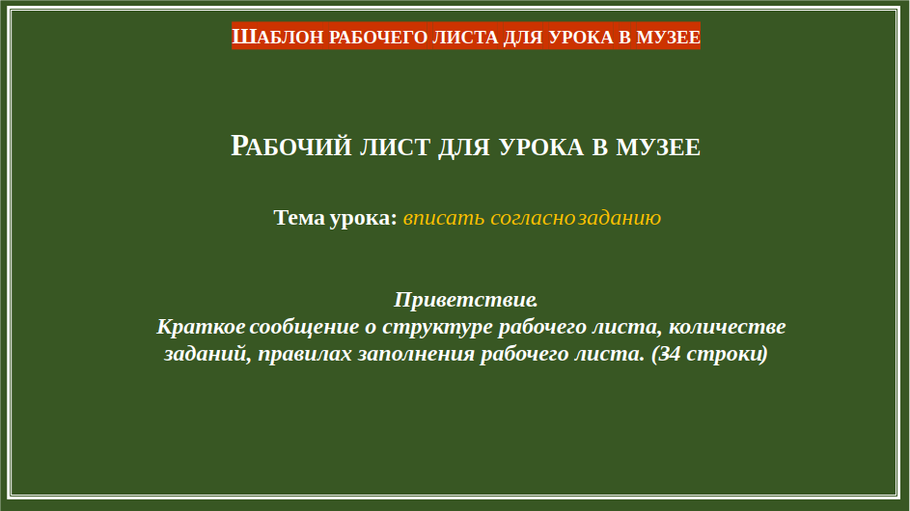

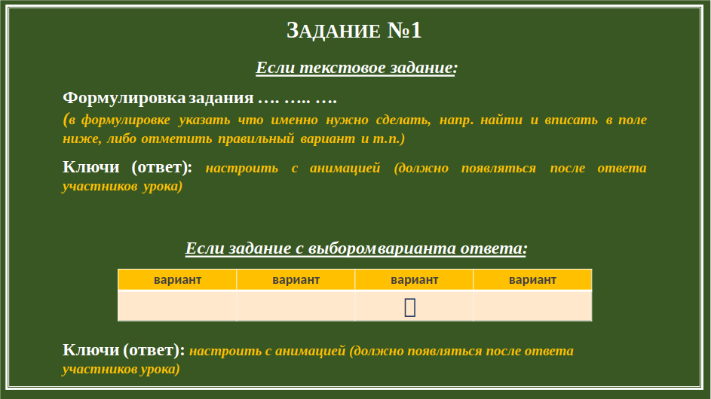

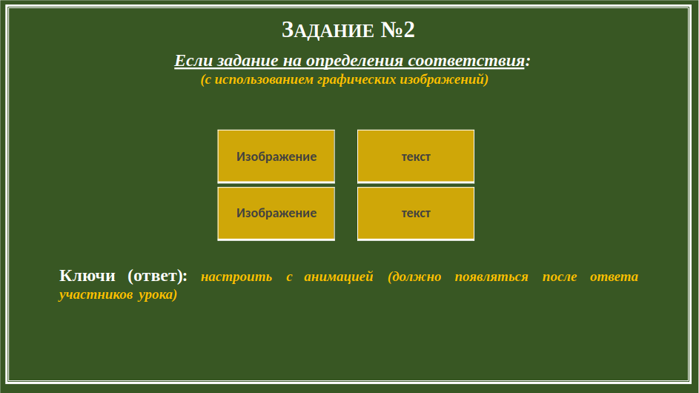

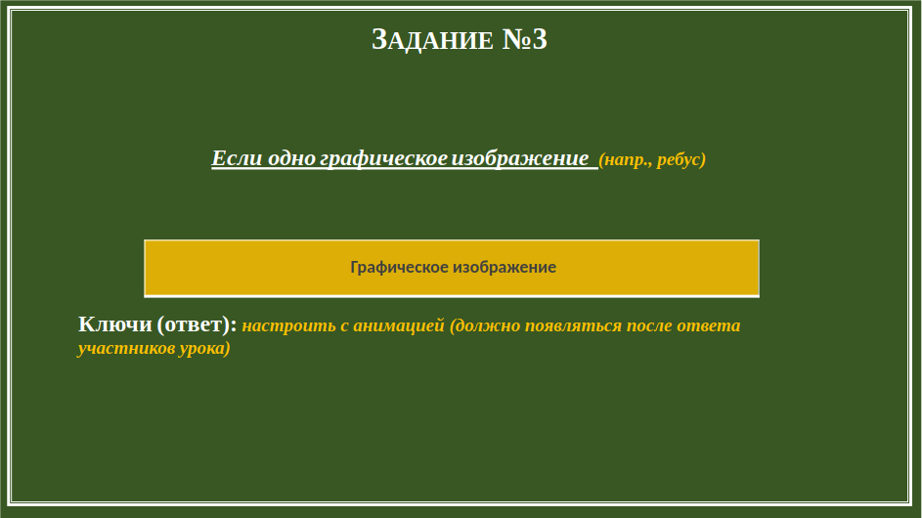

**Внимание!**

Объем презентации – 3-4 страницы (в зависимости от количества вопросов) с титульным слайдом. Количество заданий – 2-3. Каждое задание – новый слайд. Структура шаблона не меняется.

Форматы заданий определяет конкурсант, в шаблоне показаны варианты размещения и представления заданий.

Дополнительное оформление шаблона (цветовое, фон, графические элементы) – на усмотрение конкурсанта, но это не является критерием оценки.

**Приложение 7**

**Параметры задания по модулю Д**

**«Разработка и проведение музейной программы с элементами театрализации»**

**Описание и изображение предметного ряда**

**1. Мюр и Мерилиз, универсальный магазин, Москва. Сезон весны 1899 года**

На площадке предмет представлен в распечатанном виде формата А4

***Отметка о возможности взаимодействия с предметом:***можно брать в руки, может взаимодействовать только ведущий

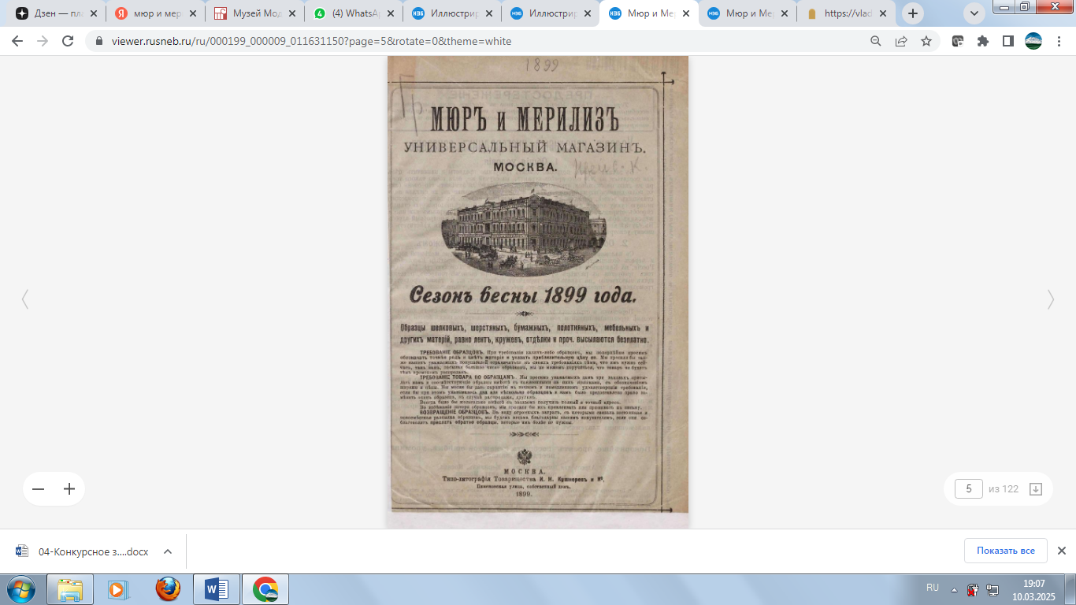

Ознакомиться с прейскурантом можно на сайте Национальной электронной библиотеки (НЭБ)

<https://rusneb.ru/catalog/000199_000009_011631150/>

**2. Иллюстрированный прейскурант : сезон осени и зимы 1911-1912 г.**

На площадке предмет представлен в распечатанном виде формата А4

***Отметка о возможности взаимодействия с предметом:***можно брать в руки, может взаимодействовать только ведущий

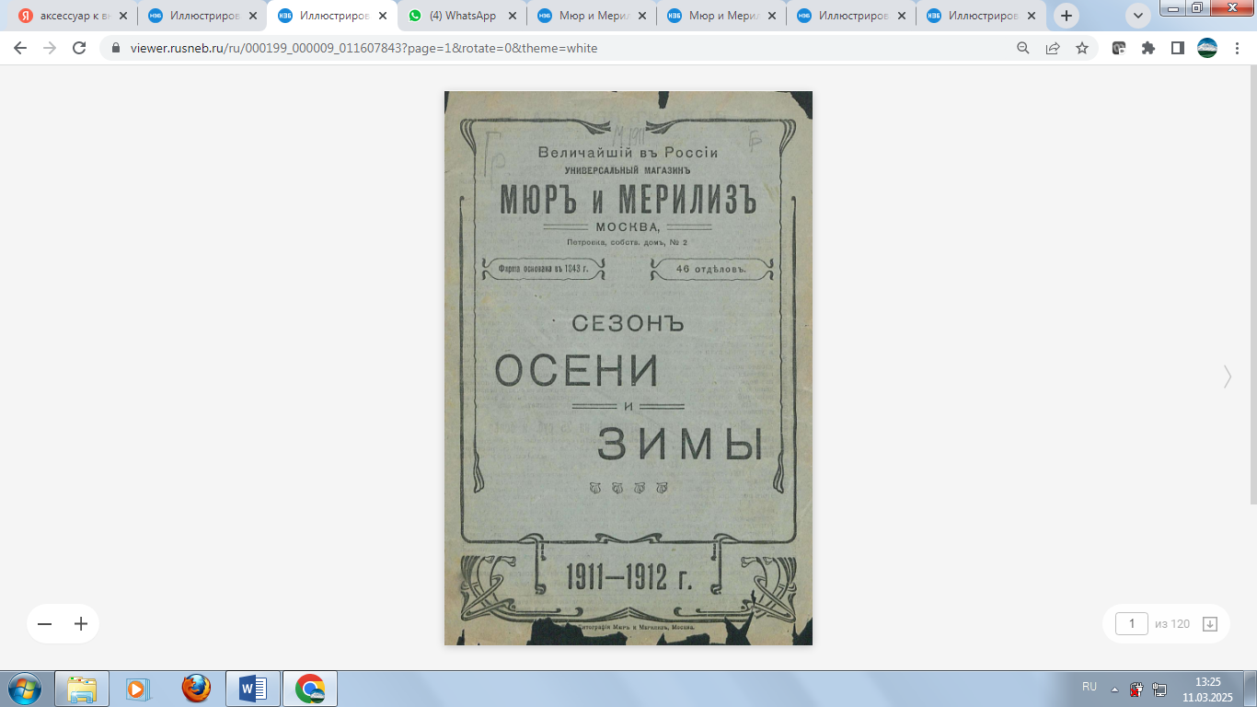

Ознакомиться с прейскурантом можно на сайте Национальной электронной библиотеки (НЭБ)

<https://rusneb.ru/catalog/000199_000009_011607843/>

**Цель представления предметов:**

Представления об особенностях внешнего вида человека всегда были в фокусе культуры и неразрывно связаны с понятием моды. Мода – комплексное явление, в котором органично соединены искусство, достижения научно-технического прогресса, социальные и культурные процессы, происходящие в обществе.

Как социальный феномен мода известна с античных времен. Однако так называемая индустрия моды начинает развиваться только с конца XIX века, когда производство одежды и аксессуаров постепенно превращается в массовое производство. Появление швейной машинки и внедрение бумажных выкроек, растущее число журналов с описанием моделей, новых разработок кроя, рост торговли одеждой, развитие промышленности и швейных мануфактур, открытие ателье и салонов мод позволяли практически всем слоям населения быть хорошо одетыми и соответствовать моде и требованиям общественного мнения того времени.

На площадке представлены распечатанные копии прейскурантов магазина «Мюр и Мерилиз» 1899 и 1902 гг. Ассортимент товаров, представленных в прейс-курсантах, необычайно разнообразен и дает представление о модных и распространенных тенденциях. Товары сгруппированы по отделам и отделениям: модный отдел, галантерейный, отдел обуви, белья, одеяния и др.

Конкурсанту необходимо продемонстрировать применение метода театрализации в представлении предмета(ов) в законченном целостном сюжете (истории).

Представление предмета(ов) конкурсантом должно способствовать знакомству с культурой и особенностями внешнего вида, его организации в конце XIX – начала XX века.

**Целевая аудитория:** студенты колледжей

1. *Указывается суммарное время на выполнение всех модулей КЗ одним конкурсантом.*
2. Указанный тайминг определен в виду моделирования профессиональной ситуации с учётом реальных возможностей выполнения задания в общем тайминге соревнований. Цель модуля – не провести продолжительное занятие, а продемонстрировать умение работать в обозначенном формате.
3. Определяется конкурсантом самостоятельно, не является критерием оценки
4. Не изменяется
5. В соответствии с наименованиями позиций, указанных в расчете затрат на использование расходных материалов для выполнения творческой работы (Приложение 1)
6. указывается дата согласования Личного инструмента конкурсанта Главным экспертом (по эл.почте)
7. указывается дата подготовительного дня соревнования
8. заполняется в случае необходимости Главным и/или Техническим экспертом
9. Не рабочий лист!
10. Возможно указание музейно-педагогических/ педагогических/ экскурсионных методов и приемов